BỆNH GLAUCOM
1. Nguyên nhân
Mặc dù có nhiều bệnh gây ra bệnh glaucom, nhưng hầu hết đều do tắc ống dẫn dịch từ mắt. Mắt của chúng ta luôn được tiết ra một chất lỏng gọi là dịch thể. Dịch thể này duy trì ổn định nhãn áp và nuôi dưỡng mắt.
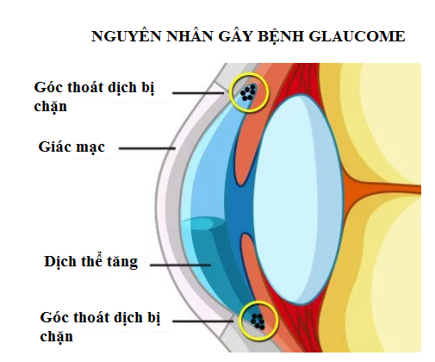
Vì mắt luôn tiết dịch thể ổn định, dịch thể cũ được rút ra với tốc độ hằng định. Nếu vì lý do góc thoát dịch bị chặn, áp lực trong mắt sẽ tăng lên, gây phá hủy thần kinh thị giác, làm phá hủy các tế bào sợi thần kinh, gây ra mù điểm.
2. Các nguy cơ gây bệnh glaucom:
- Người bị bệnh tiểu đường
- Người Mỹ gốc Phi trên 40 tuổi
- Người trên 60 tuổi
- Người có tiềm sử gia đình mắc bệnh Glaucom
Nguy cơ cao nhất xảy ra ở người Mỹ gốc Phi, những người có nguy cơ mắc bệnh glaucom cao gấp 6-8 lần so với người da trắng.
3. Phân loại

Glaucom góc mở:
Phần lớn các trường hợp bệnh tăng nhãn áp là bệnh tăng nhãn áp góc mở. Ít nhất chín trong số 10 bệnh nhân mắc bệnh tăng nhãn áp mắc bệnh này. Nó đôi khi được gọi là bệnh tăng nhãn áp mãn tính hoặc bệnh tăng nhãn áp nguyên phát. Khoảng 3 triệu người Mỹ mắc bệnh tăng nhãn áp góc mở
Phần góc mở của góc độ cao đề cập đến góc giữa mống mắt và giác mạc, là nơi chất lỏng chảy ra từ mắt. Khu vực này là mở rộng với mức có thể. Mặc dù mắt tiết ra chất lỏng chậm nhưng có thể dẫn đến quá nhiều áp lực mắt và mù tiềm ẩn.

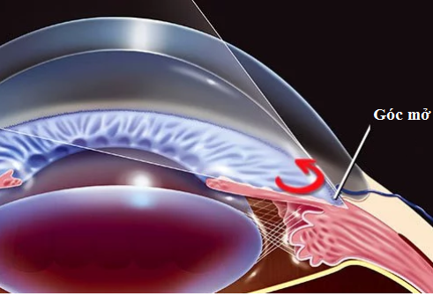

Glaucom góc đóng

Đôi khi góc giữa mống mắt và giác mạc bị chặn bởi mống mắt. Điều này gây ra bệnh tăng nhãn áp góc đóng. Khi góc bị chặn, chất lỏng không thể chảy ra khỏi mắt như bình thường, điều này dẫn đến các vấn đề về áp lực mắt và mù lòa như tất cả các loại bệnh tăng nhãn áp. Glaucoma góc đóng có xu hướng được di truyền. Khoảng nửa triệu người ở Hoa Kỳ có tình trạng này. Những người gốc Á và những người cận thị rất có thể bị ảnh hưởng bởi nó.
